**ПРИЛОЖЕНИЕ А.2.**

**ПРОТОТИП ГРАФИЧЕСКОГО ИНТЕРФЕЙСА ПОЛЬЗОВАТЕЛЯ**

Исполнитель: Исенко А.В.

Стартовый экран.

В верхней панели есть возможность выбора одного из АРМов, запустить или остановить все приложения, входящие в конфигурацию данного АРМа.

Каждый АРМ состоит из набора постов.

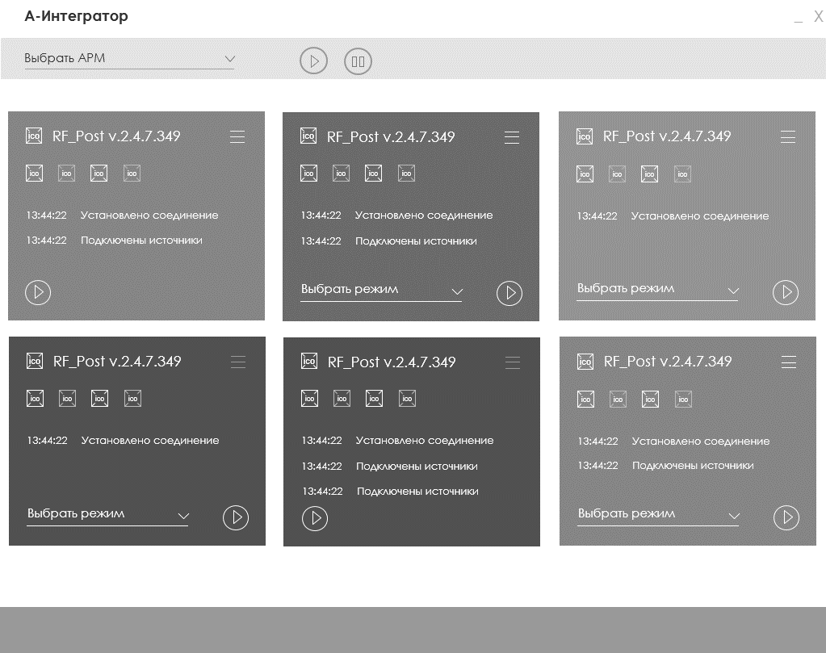

Рис.1 Стартовый экран «А-Интегратора».

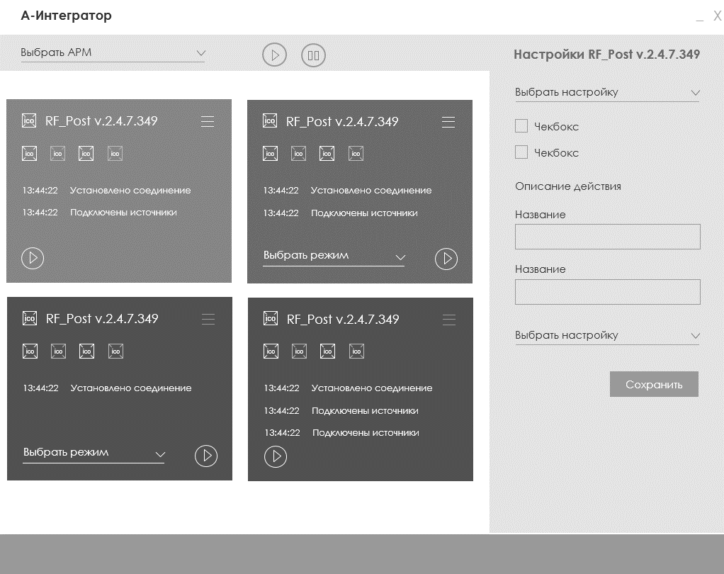

Пост содержит:

* общую информацию по посту (статус, название)
* состояния
* список режимов (с возможностью запуска/остановки режима)
* сендвич-меню, открывающее список настроек

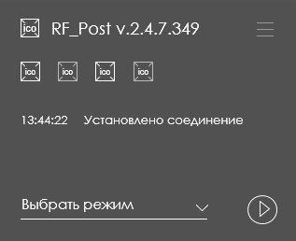

Рис.2 Пост с возможностью выбора режима

Примечание: если пост содержит только один режим, список выбора режимов отсутствует.

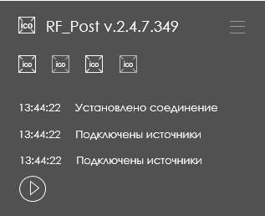

Рис.3 Пост с одним режимом

При нажатии на сендвич-меню справа выезжают настройки поста.



Рис.4 Настройки